Alueprofiili Ulvila (Kunnat)
Diakin karttasovellus 2022-02-23 00:46:08
Tämä asiakirja on tuotettu automaattisesti Diakin karttasovelluksen avulla 2022-02-23 00:46:08. Asiakirjan tiedot perustuvat THL:n Sotkanet-indikaattoripalvelun tietoihin, joihin on yhdistetty Tilastokeskuksen tilasto- ja paikkatietoaineistoja. Tarkempaa tieto indikaattoreista ja metodologiasta löydät sovelluksen Lisätietoja-osiosta.
Alueprofiili sisältää aina kaikkien osoittimien tiedot sekä valitulta alueelta että alueen rajanaapureista. Lisäksi alueprofiilissa esitetään kunkin osoittimen korkein ja matalin arvo. Tiedot esitetään taulukkoina, karttakuvioina sekä aikasarjakuvioina, joista näkee kunkin osoittimen kehityksen 2010-luvulla sekä valitulla alueella että sen naapureissa. Raportin lopussa on tiedot pienituloisuudesta ja työttömyydestä kaikilta alueen postinumeroalueilta.
Tässä raportissa tarkastellaan tasolla Kunnat aluetta Ulvila. Lisäksi tarkastelussa ovat rajanaapurit: Harjavalta, Kokemäki, Nakkila, Pori, Sastamala ja Ulvila.
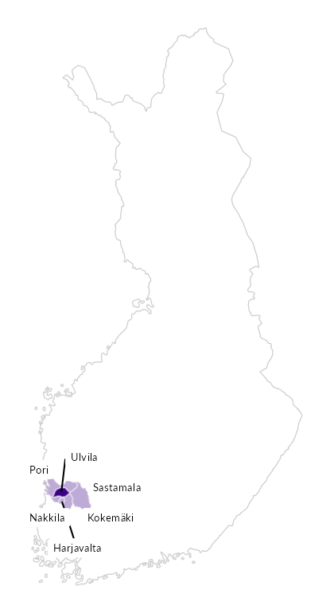

Summamuuttujat
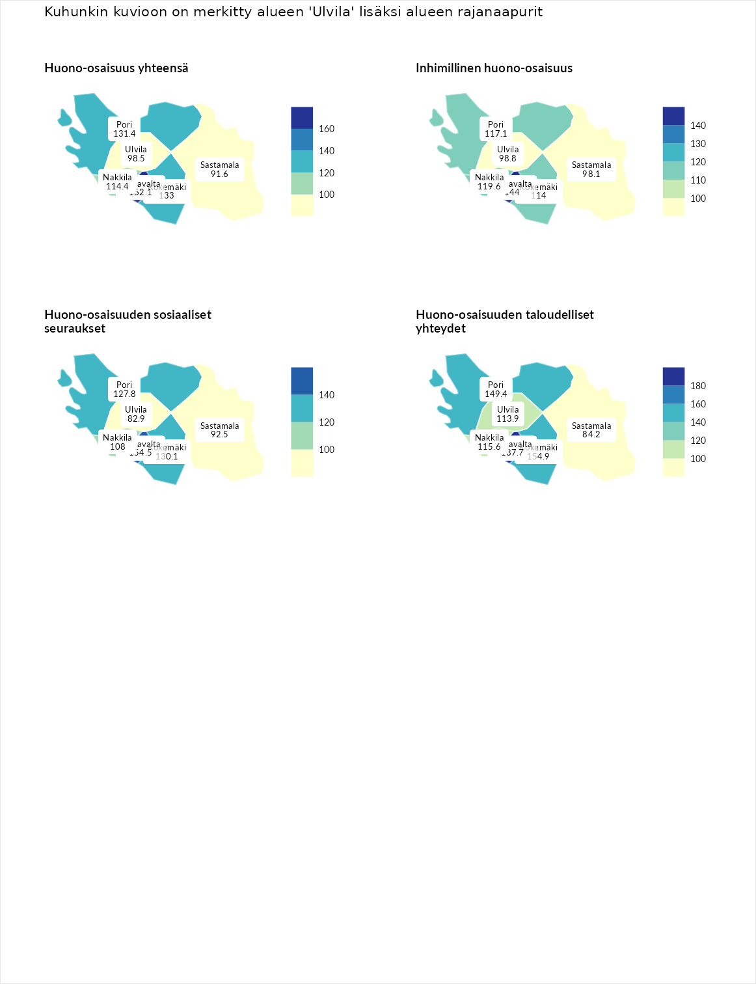

Huono-osaisuus yhteensä
aluenimi | arvo | asema
Tuusniemi (korkein arvo) | 183.4 | 1
Harjavalta (naapuri) | 162.1 | 4
Kokemäki (naapuri) | 133.0 | 43
Pori (naapuri) | 131.4 | 44
Nakkila (naapuri) | 114.4 | 105
Ulvila (valittu) | 98.5 | 172
Sastamala (naapuri) | 91.6 | 199
Luoto (matalin arvo) | 34.3 | 293

Inhimillinen huono-osaisuus
aluenimi | arvo | asema
Outokumpu (korkein arvo) | 180.9 | 1
Harjavalta (naapuri) | 144.0 | 22
Nakkila (naapuri) | 119.6 | 76
Pori (naapuri) | 117.1 | 85
Kokemäki (naapuri) | 114.0 | 94
Ulvila (valittu) | 98.8 | 151
Sastamala (naapuri) | 98.1 | 155
Pedersören kunta (matalin arvo) | 41.0 | 293

Huono-osaisuuden sosiaaliset seuraukset
aluenimi | arvo | asema
Tuusniemi (korkein arvo) | 214.7 | 1
Harjavalta (naapuri) | 154.5 | 11
Kokemäki (naapuri) | 130.1 | 53
Pori (naapuri) | 127.8 | 61
Nakkila (naapuri) | 108.0 | 121
Sastamala (naapuri) | 92.5 | 178
Ulvila (valittu) | 82.9 | 212
Luoto (matalin arvo) | 29.0 | 293

Huono-osaisuuden taloudelliset yhteydet
aluenimi | arvo | asema
Merikarvia (korkein arvo) | 272.3 | 1
Harjavalta (naapuri) | 187.7 | 7
Kokemäki (naapuri) | 154.9 | 29
Pori (naapuri) | 149.4 | 37
Nakkila (naapuri) | 115.6 | 119
Ulvila (valittu) | 113.9 | 125
Sastamala (naapuri) | 84.2 | 215
Pedersören kunta (matalin arvo) | 31.0 | 293
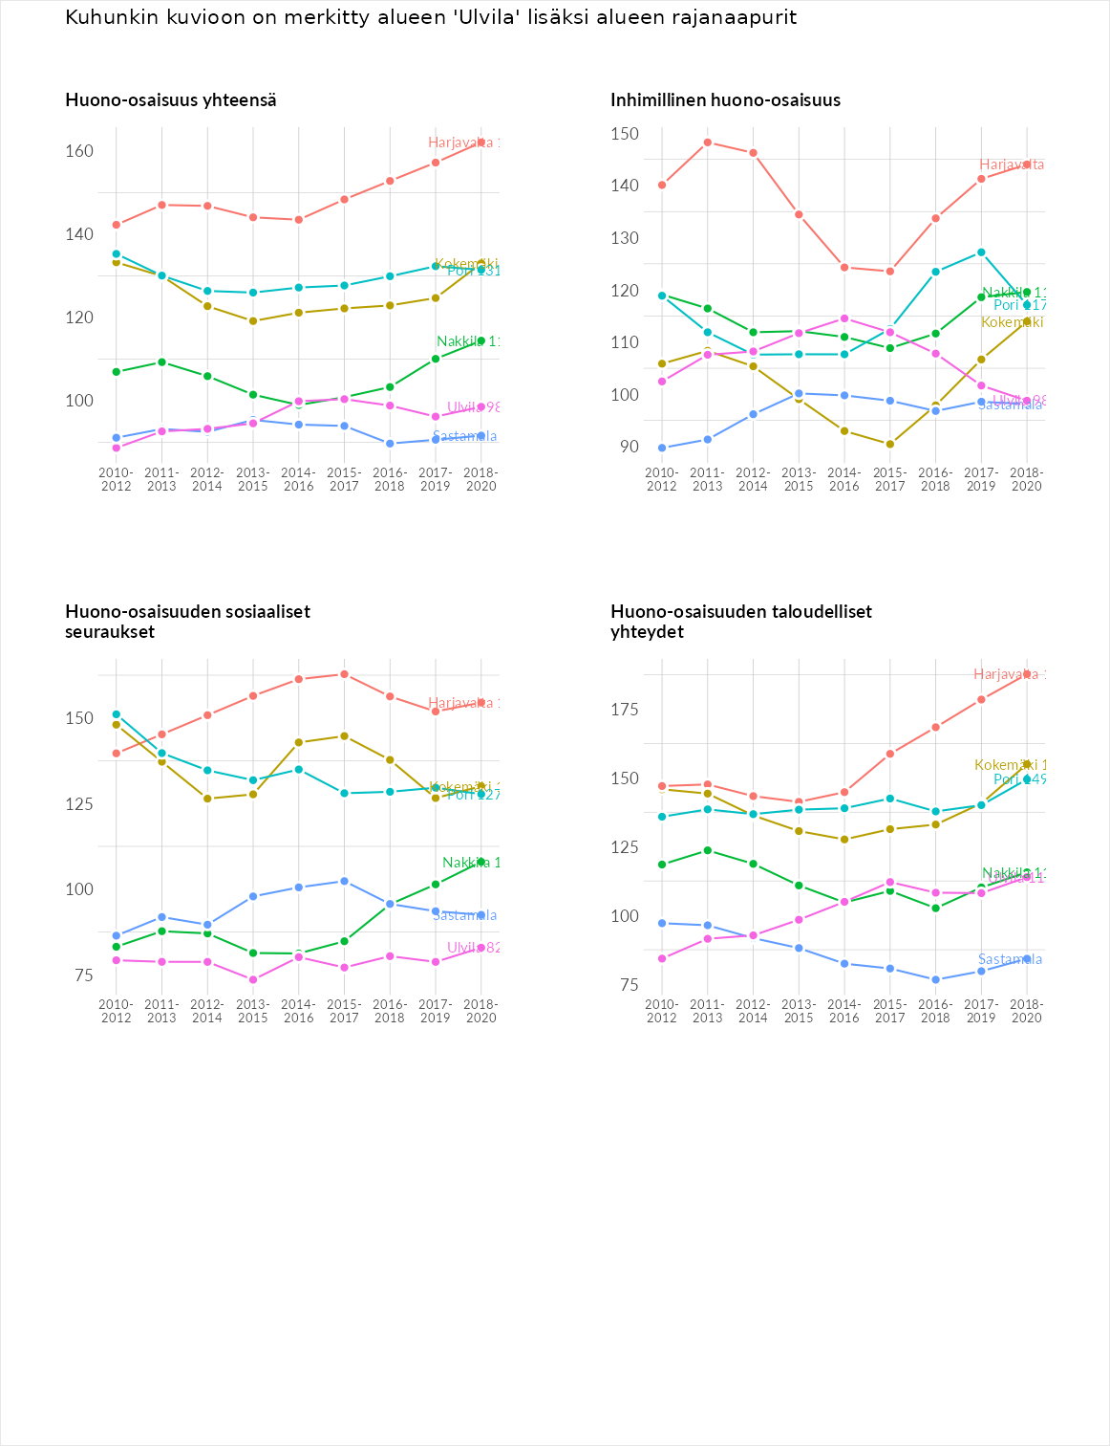

Inhimillinen huono-osaisuus
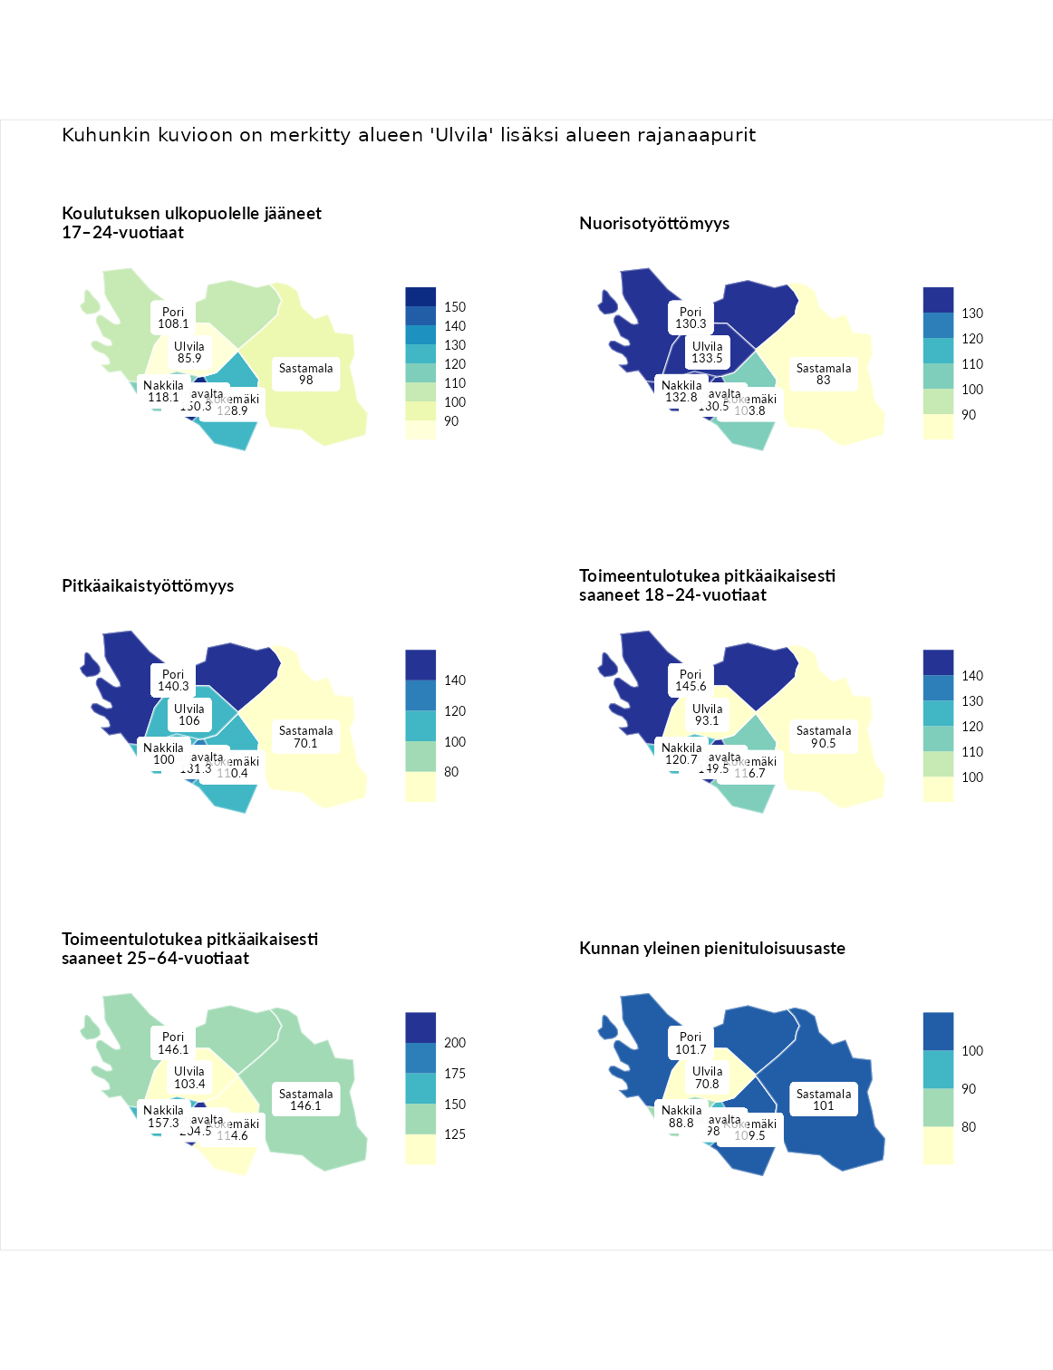

Koulutuksen ulkopuolelle jääneet 17–24-vuotiaat
aluenimi | arvo | asema
Hartola (korkein arvo) | 229.5 | 1
Harjavalta (naapuri) | 150.3 | 20
Kokemäki (naapuri) | 128.9 | 46
Nakkila (naapuri) | 118.1 | 81
Pori (naapuri) | 108.1 | 107
Sastamala (naapuri) | 98.0 | 151
Ulvila (valittu) | 85.9 | 206
Masku (matalin arvo) | 42.3 | 281

Nuorisotyöttömyys
aluenimi | arvo | asema
Kannonkoski (korkein arvo) | 231.0 | 1
Ulvila (valittu) | 133.5 | 49
Nakkila (naapuri) | 132.8 | 50
Harjavalta (naapuri) | 130.5 | 53
Pori (naapuri) | 130.3 | 54
Kokemäki (naapuri) | 103.8 | 128
Sastamala (naapuri) | 83.0 | 208
Luoto (matalin arvo) | 16.3 | 281

Pitkäaikaistyöttömyys
aluenimi | arvo | asema
Ilomantsi (korkein arvo) | 241.8 | 1
Pori (naapuri) | 140.3 | 63
Harjavalta (naapuri) | 131.3 | 76
Kokemäki (naapuri) | 110.4 | 123
Ulvila (valittu) | 106.0 | 132
Nakkila (naapuri) | 100.0 | 148
Sastamala (naapuri) | 70.1 | 221
Paimio (matalin arvo) | 14.9 | 293

Toimeentulotukea pitkäaikaisesti saaneet 18–24-vuotiaat
aluenimi | arvo | asema
Rantasalmi (korkein arvo) | 247.9 | 1
Harjavalta (naapuri) | 149.5 | 26
Pori (naapuri) | 145.6 | 31
Nakkila (naapuri) | 120.7 | 60
Kokemäki (naapuri) | 116.7 | 65
Ulvila (valittu) | 93.1 | 98
Sastamala (naapuri) | 90.5 | 103
Kalajoki (matalin arvo) | 27.5 | 166

Toimeentulotukea pitkäaikaisesti saaneet 25–64-vuotiaat
aluenimi | arvo | asema
Kotka (korkein arvo) | 328.1 | 1
Harjavalta (naapuri) | 204.5 | 21
Nakkila (naapuri) | 157.3 | 53
Pori (naapuri) | 146.1 | 60
Sastamala (naapuri) | 146.1 | 61
Kokemäki (naapuri) | 114.6 | 105
Ulvila (valittu) | 103.4 | 137
Närpiö (matalin arvo) | 18.0 | 288

Kunnan yleinen pienituloisuusaste
aluenimi | arvo | asema
Rääkkylä (korkein arvo) | 159.3 | 1
Kokemäki (naapuri) | 109.5 | 107
Pori (naapuri) | 101.7 | 139
Sastamala (naapuri) | 101.0 | 141
Harjavalta (naapuri) | 98.0 | 155
Nakkila (naapuri) | 88.8 | 182
Ulvila (valittu) | 70.8 | 237
Rusko (matalin arvo) | 33.6 | 293
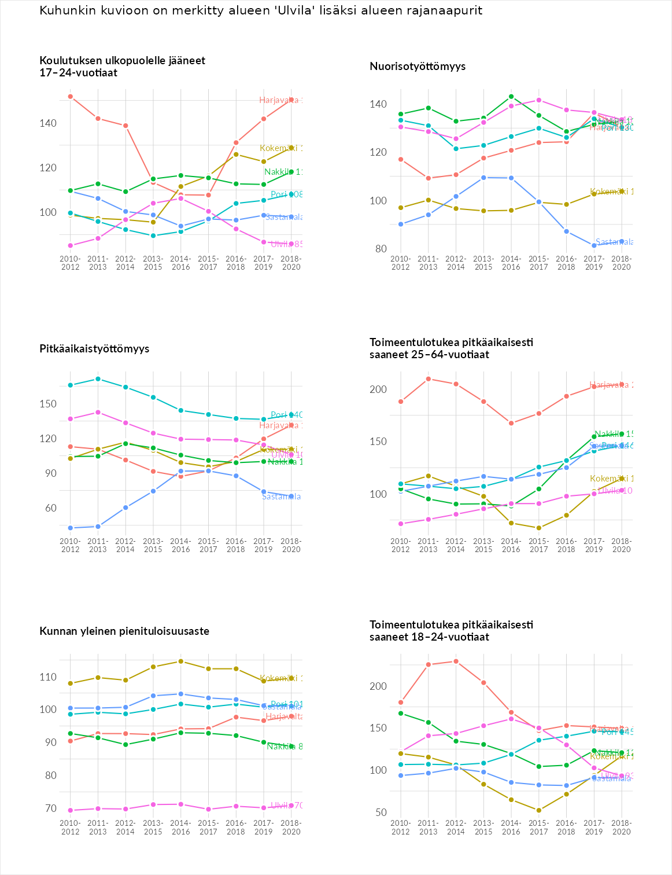

Huono-osaisuuden sosiaaliset seuraukset
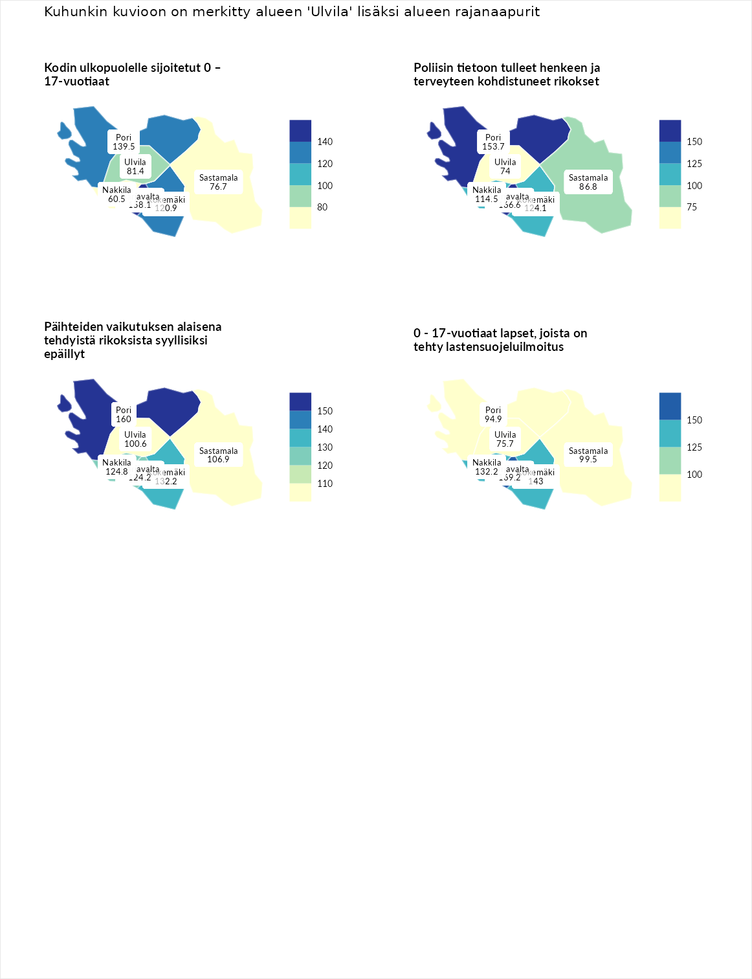

Kodin ulkopuolelle sijoitetut 0 – 17-vuotiaat
aluenimi | arvo | asema
Tuusniemi (korkein arvo) | 411.6 | 1
Harjavalta (naapuri) | 158.1 | 38
Pori (naapuri) | 139.5 | 64
Kokemäki (naapuri) | 120.9 | 87
Ulvila (valittu) | 81.4 | 172
Sastamala (naapuri) | 76.7 | 182
Nakkila (naapuri) | 60.5 | 215
Luoto (matalin arvo) | 23.3 | 253

Poliisin tietoon tulleet henkeen ja terveyteen kohdistuneet rikokset
aluenimi | arvo | asema
Kiuruvesi (korkein arvo) | 211.6 | 1
Harjavalta (naapuri) | 166.6 | 15
Pori (naapuri) | 153.7 | 24
Kokemäki (naapuri) | 124.1 | 77
Nakkila (naapuri) | 114.5 | 105
Sastamala (naapuri) | 86.8 | 177
Ulvila (valittu) | 74.0 | 220
Kuortane (matalin arvo) | 32.8 | 286

Päihteiden vaikutuksen alaisena tehdyistä rikoksista syyllisiksi epäillyt
aluenimi | arvo | asema
Kemi (korkein arvo) | 317.3 | 1
Pori (naapuri) | 160.0 | 21
Kokemäki (naapuri) | 132.2 | 58
Nakkila (naapuri) | 124.8 | 68
Harjavalta (naapuri) | 124.2 | 69
Sastamala (naapuri) | 106.9 | 118
Ulvila (valittu) | 100.6 | 143
Luoto (matalin arvo) | 19.4 | 293

0 - 17-vuotiaat lapset, joista on tehty lastensuojeluilmoitus
aluenimi | arvo | asema
Tervo (korkein arvo) | 236.0 | 1
Harjavalta (naapuri) | 169.2 | 10
Kokemäki (naapuri) | 143.0 | 26
Nakkila (naapuri) | 132.2 | 43
Sastamala (naapuri) | 99.5 | 148
Pori (naapuri) | 94.9 | 171
Ulvila (valittu) | 75.7 | 243
Maalahti (matalin arvo) | 22.9 | 293
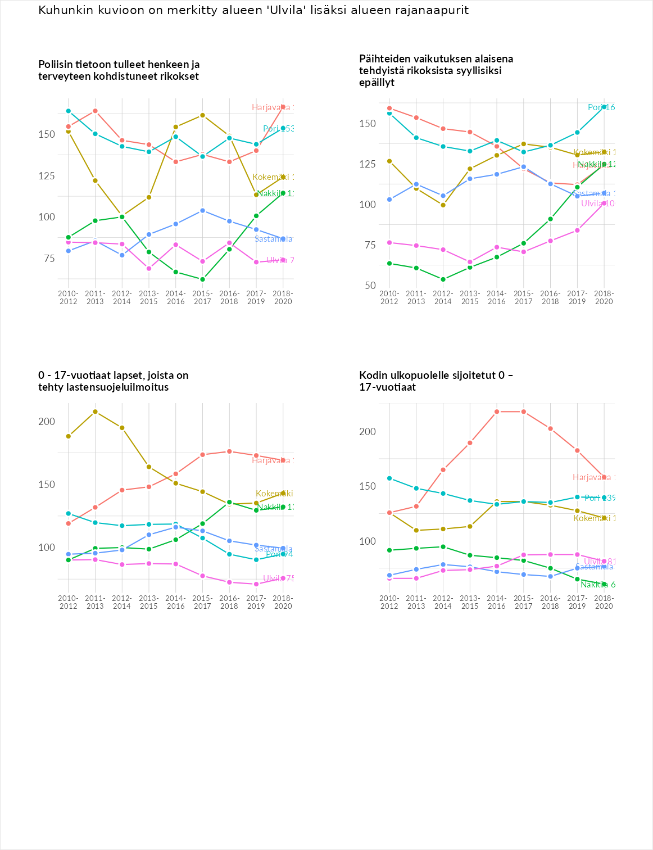

Huono-osaisuuden taloudelliset yhteydet
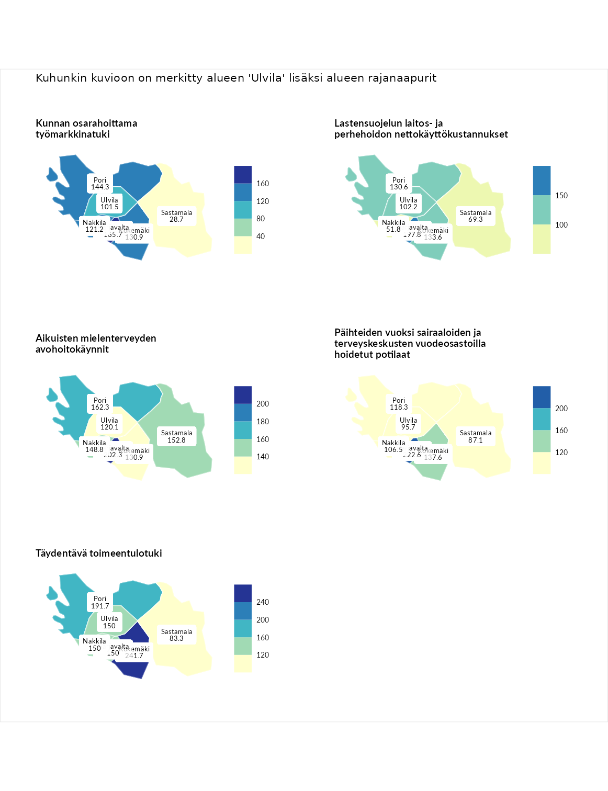

Kunnan osarahoittama työmarkkinatuki
aluenimi | arvo | asema
Lahti (korkein arvo) | 307.1 | 1
Harjavalta (naapuri) | 165.7 | 45
Pori (naapuri) | 144.3 | 74
Kokemäki (naapuri) | 130.9 | 88
Nakkila (naapuri) | 121.2 | 104
Ulvila (valittu) | 101.5 | 144
Sastamala (naapuri) | 28.7 | 286
Luoto (matalin arvo) | 5.7 | 293

Lastensuojelun laitos- ja perhehoidon nettokäyttökustannukset
aluenimi | arvo | asema
Soini (korkein arvo) | 285.3 | 1
Harjavalta (naapuri) | 197.8 | 11
Kokemäki (naapuri) | 133.6 | 65
Pori (naapuri) | 130.6 | 72
Ulvila (valittu) | 102.2 | 142
Sastamala (naapuri) | 69.3 | 209
Nakkila (naapuri) | 51.8 | 232
Isokyrö (matalin arvo) | 0.7 | 288

Aikuisten mielenterveyden avohoitokäynnit
aluenimi | arvo | asema
Haapajärvi (korkein arvo) | 510.9 | 1
Harjavalta (naapuri) | 202.3 | 13
Pori (naapuri) | 162.3 | 37
Sastamala (naapuri) | 152.8 | 46
Nakkila (naapuri) | 148.8 | 50
Kokemäki (naapuri) | 130.9 | 82
Ulvila (valittu) | 120.1 | 105
Lempäälä (matalin arvo) | 14.9 | 293

Päihteiden vuoksi sairaaloiden ja terveyskeskusten vuodeosastoilla hoidetut potilaat
aluenimi | arvo | asema
Vaala (korkein arvo) | 232.3 | 1
Harjavalta (naapuri) | 222.6 | 3
Kokemäki (naapuri) | 137.6 | 57
Pori (naapuri) | 118.3 | 95
Nakkila (naapuri) | 106.5 | 120
Ulvila (valittu) | 95.7 | 158
Sastamala (naapuri) | 87.1 | 180
Närpiö (matalin arvo) | 16.1 | 276

Täydentävä toimeentulotuki
aluenimi | arvo | asema
Merikarvia (korkein arvo) | 1000.0 | 1
Kokemäki (naapuri) | 241.7 | 23
Pori (naapuri) | 191.7 | 44
Harjavalta (naapuri) | 150.0 | 69
Nakkila (naapuri) | 150.0 | 74
Ulvila (valittu) | 150.0 | 78
Sastamala (naapuri) | 83.3 | 196
Utsjoki (matalin arvo) | 8.3 | 293
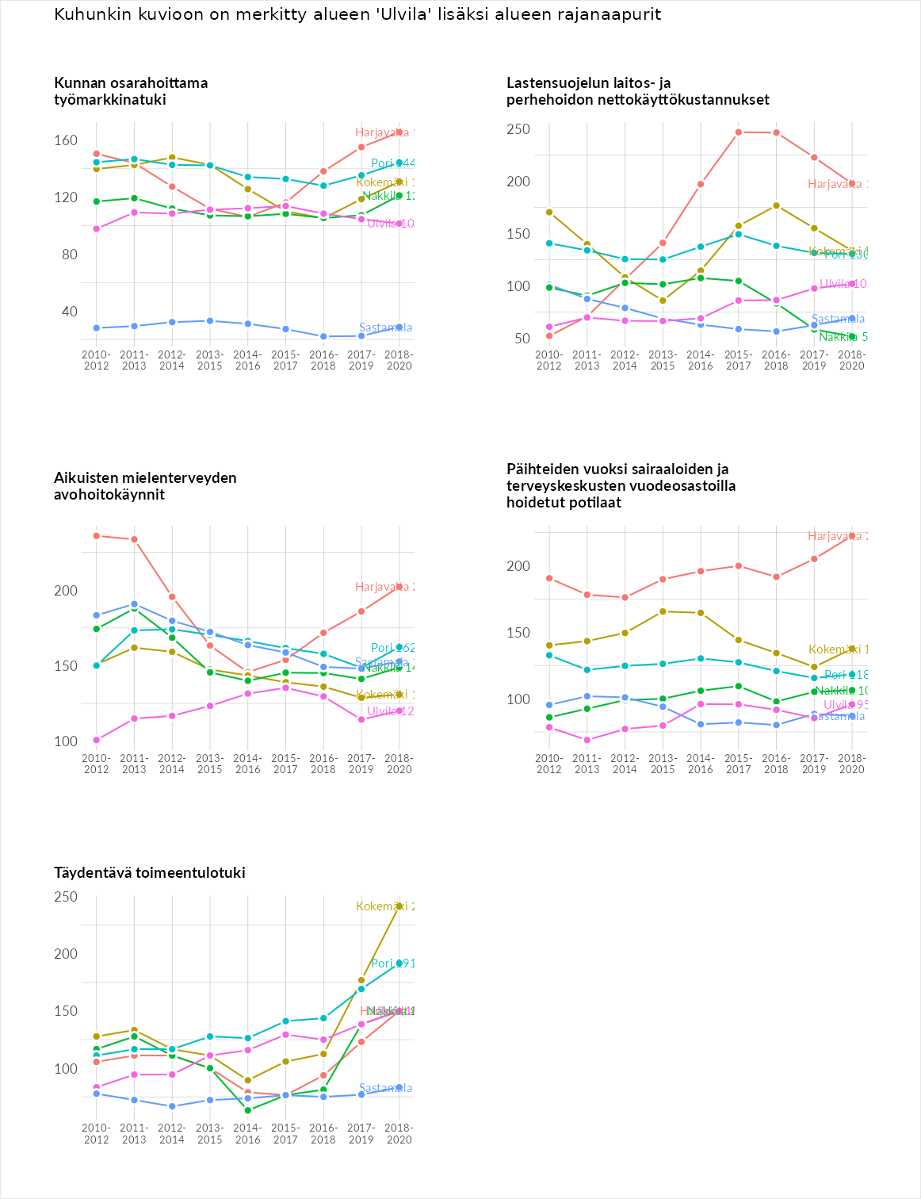

Postinumeroaluekohtaiset tiedot
aluekoodi | aluenimi | Kokonaislukema | Alimpaan tuloluokkaan kuuluvat taloudet | Alimpaan tuloluokkaan kuuluvat täysi-ikäiset | Työttömät | Peruskoulutuksen omaavat
29350 | Palus | 128.0 | 108.9 | 115.6 | 167.2 | 120.2
29340 | Kullaa Keskus | 116.2 | 112.1 | 99.1 | 148.3 | 105.3
29320 | Leineperi | 101.8 | 91.2 | 112.7 | 121.7 | 81.6
28260 | Harjunpää | 90.6 | 73.1 | 83.1 | 123.3 | 83.0
28400 | Ulvila Keskus | 90.5 | 89.9 | 80.8 | 104.6 | 86.8
29310 | Kaasmarkku | 80.8 | 77.9 | 90.8 | 71.0 | 83.7
28450 | Vanha-Ulvila | 79.6 | 80.8 | 77.4 | 83.3 | 77.0
